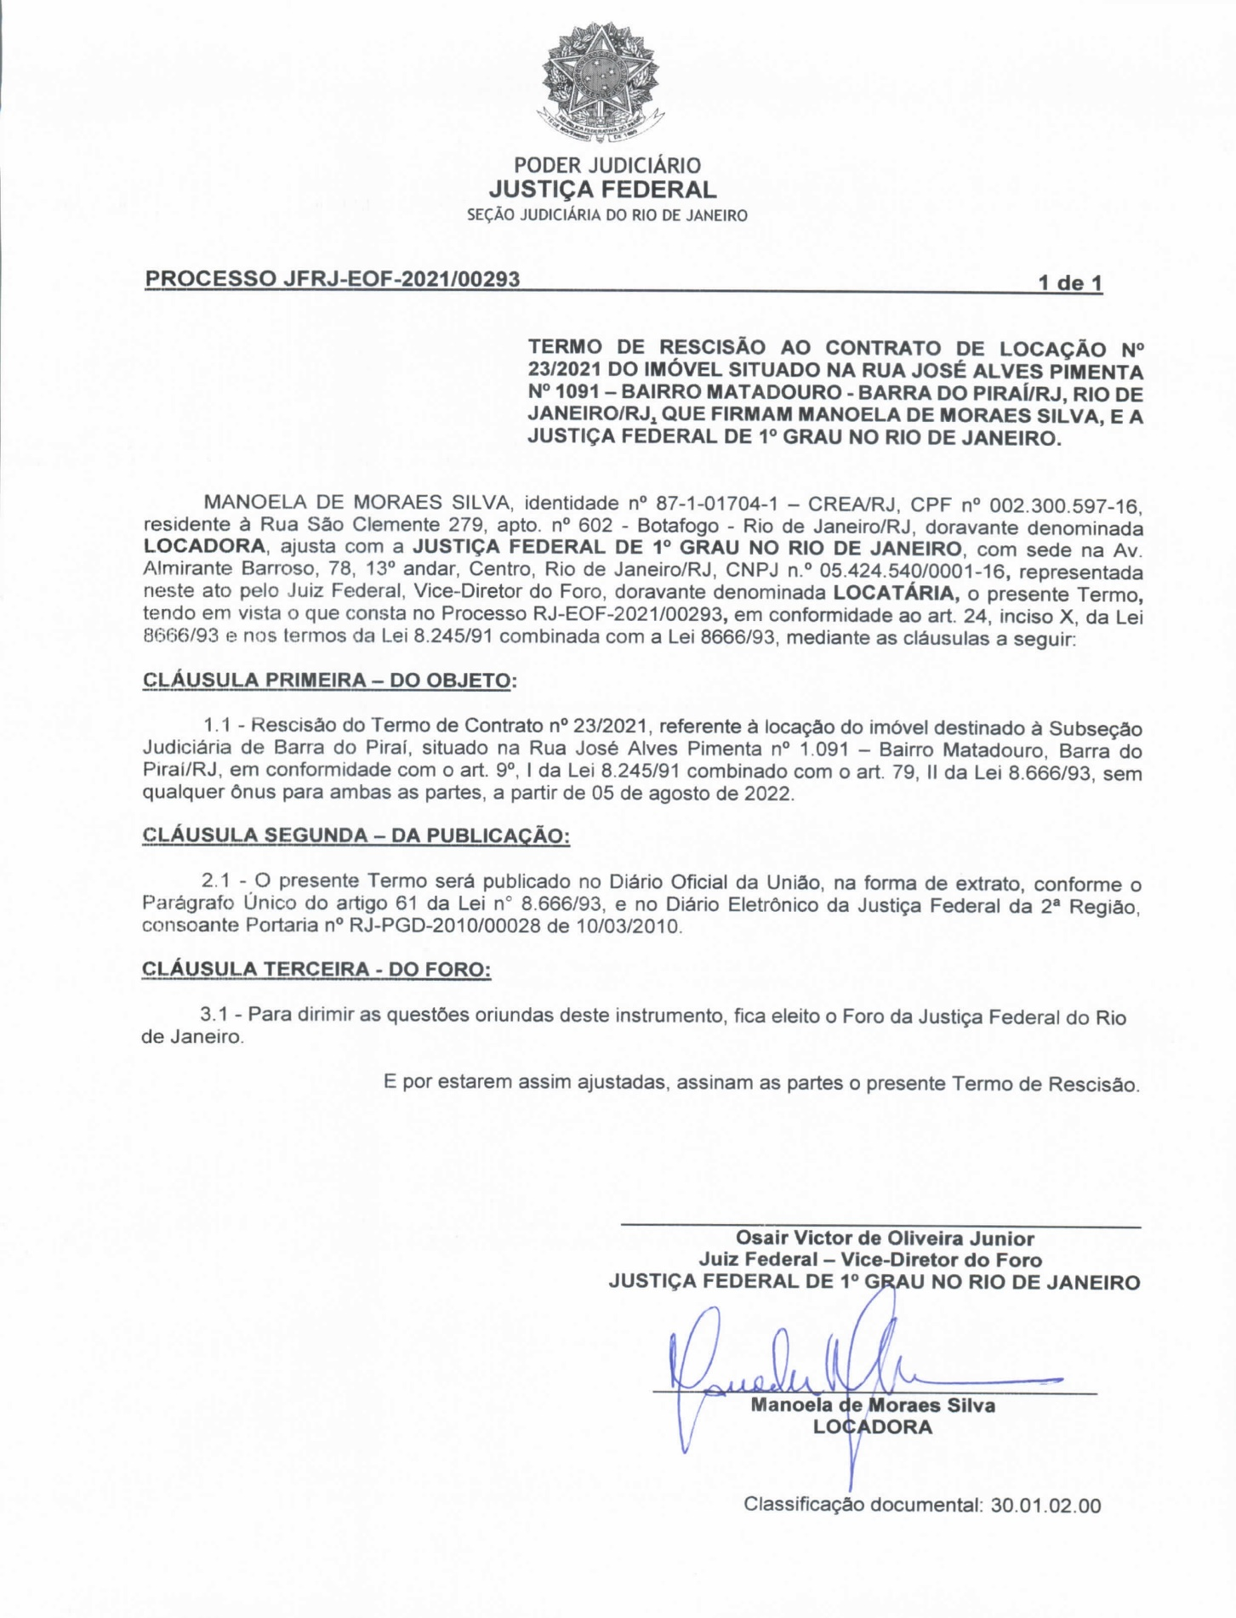

307
F
a
e
i
d
r
á
e
i
r
c
a
i
l
d
u
J
o
ã
ç
e
S
o
r
i
e
JFRJEOF202100293V02
n
a
J
e
d
J
u
o
i
s
R
t
i
ç
o
a
d

Rio de Janeiro, 5 de agosto de 2022.

Assinado com senha por OSAIR VICTOR DE OLIVEIRA JUNIOR. Autenticado digitalmente por ROBERTA SANTOS SILVA DE ABREU. Documento Nº: 3202463.31039038-2281 - consulta à autenticidade em https://siga.jfrj.jus.br/sigaex/public/app/autenticar?n=3202463.31039038-2281

